รายงานผลปฏิบัติราชการ
เดือน กุมภาพันธ์ 2568
ประจำปีงบประมาณ 2568
สถานีตำรวจภูธรเถิน จังหวัดลำปาง



ผลการปฏิบัติงานราชการงานอำนวยการ สภ.เถิน
งานอำนวยการ
ประจำเดือน กุมภาพันธ์ 2568
ข้อมูล ณ วันที่ 28 กุมภาพันธ์ 2568
เมื่อวันที่ 7 กุมภาพันธ์ 2568 ทางกลุ่มงานอำนวยการ สถานีตำรวจภูธรเถิน มีผลการปฏิบัติราชการในเดือน กุมภาพันธ์ 2568 ในด้านต่างๆ ที่ได้รับผิดชอบของกลุ่มงานอำนวยการ โดยมีการประชาสัมพันธ์ในด้านงานที่เกี่ยวข้องต่างๆประจำเดือน กุมภาพันธ์ 2568 ดังนี้
กิจกรรมประจำเดือน กุมภาพันธ์ 2568
เมื่อวันที่ 7 กุมภาพันธ์ 2568 เวลา 13.00 น. พ.ต.อ.กิตติ มาลีหวล ผกก.สภ.เถิน มอบหมายให้ พ.ต.ท.ปิยะพล ถ้ำวัตร รอง ผกก.ป.สภ.เถิน พร้อมด้วยเจ้าหน้าที่ธุรการป้องกันปราบปราม สภ.เถิน ร่วมประชุมซักซ้อมแผนรองรับสถานการณ์ความรุนแรงห้องฉุกเฉินร่วมกับโรงพยาบาลเถิน โดยมีแพทย์หญิงนฤนาท จอมภาปิน ผู้อำนวยการโรงพยาบาลเถิน ณ ห้องประชุมร่มฉัตร ชั้น 2 โรงพยาบาลเถิน
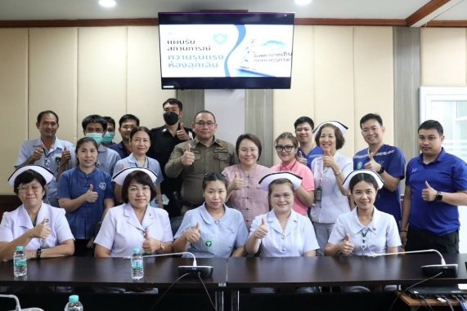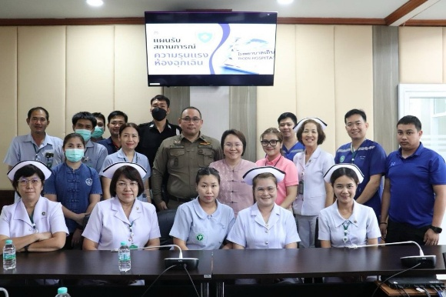
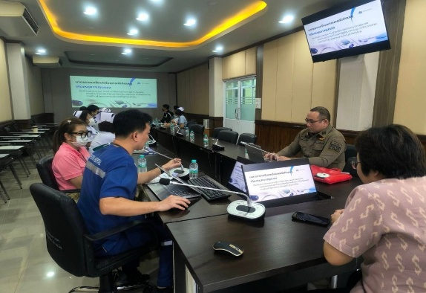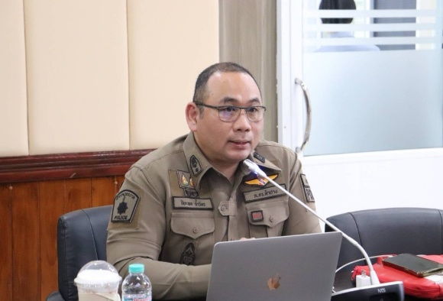
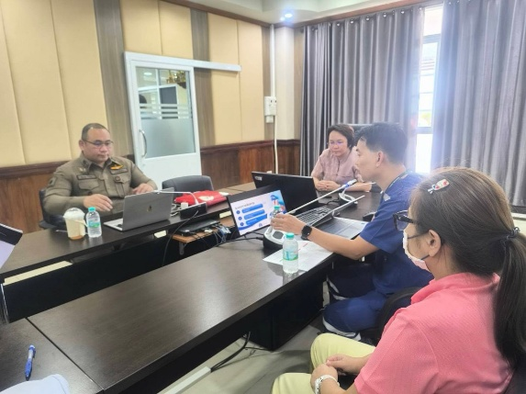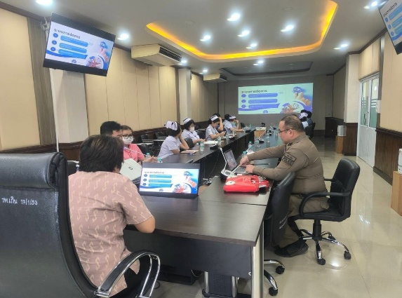

ผลการปฏิบัติงานราชการงานจราจร สภ.เถิน
งานจราจร
ประจำเดือน กุมภาพันธ์ 2568
ข้อมูล ณ วันที่ 28 กุมภาพันธ์ 2568
เมื่อวันที่ 1 กุมภาพันธ์ 2568 ถึง 31 กุมภาพันธ์ 2568 ทางกลุ่มงานจราจร สถานีตำรวจภูธรเถิน มีผลการปฏิบัติราชการในด้านต่างๆที่ได้รับผิดชอบของกลุ่มงานจราจร โดยมีการปฏิบัติงานและผลการปฏิบัติงานในด้านงานที่เกี่ยวข้องต่างๆประจำเดือน กุมภาพันธ์ 2568 ดังนี้
-ข้อมูลผลการดำเนินงานในเชิงสถิติในการตั้งจุดตรวจ จุดสกัด ประจำปีงบประมาณ พ.ศ. 2568 สถานีตำรวจภูธรเถิน จังหวัดลำปาง ผลการดำเนินงาน จำแนกตามประเภท 10 ข้อหาประจำเดือนกุมภาพันธ์ 2568

-ไม่สวมหมวกนิรภัย 3 ราย
-เมาสุราขณะขับรถ 0 ราย
-ไม่คาดเข็มขัดนิรภัย 3 ราย
-ขับรถเร็วเกินกำหนด 0 ราย
-ไม่มีใบขับขี่ 3 ราย
-มอเตอร์ไซค์ไม่ปลอดภัย 1 ราย
-ขับรถย้อนศร 2 ราย
-แซงโดยผิดกฎหมาย 0 ราย
-ฝ่าฝืนสัญญาณไฟ 0 ราย
-โทรศัพท์ขณะขับรถ 0 ราย

-การให้บริการช่วยเหลือประชาชนตามแนวทางพระราชดำริ ประจำเดือน กุมภาพันธ์ 2568

-บริการช่วยเหลือผู้คลอดฉุกเฉิน 0 ราย
-บริการนำหญิงใกล้คลอดส่งโรงพยาบาล 0 ราย
-บริการนำผู้ป่วย ผู้บาดเจ็บ ส่งโรงพยาบาล 0 ราย
-บริการดำเนินการเกี่ยวกับรถที่เกิดอุบัติเหตุ 0 ราย
-บริการช่วยเหลือจอดรถเสีย 0 ราย
-บริการช่วยเหลือปลดล๊อคเบรครถ 0 ราย
-การเป็นวิทยากร (จราจรสัมพันธ์) 1 ราย
-บริการช่วยเหลือเหตุอื่น ๆ 0 ราย

ปฏิบัติหน้าที่อื่นๆที่เกี่ยวข้อง และน่าสนใจด้านงานจราจร

วันที่ 7 ก.พ. 2568 เวลา 07.00 น. งานจราจร สภ.เถิน อำนวยความสะดวกด้านการจราจร การแข่งขันกีฬาผู้สูงอายุ อบต.แม่ปะ ณ โรงเรียนเถิน-ท่าผา
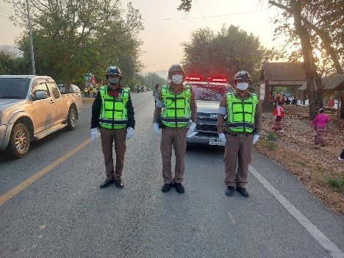
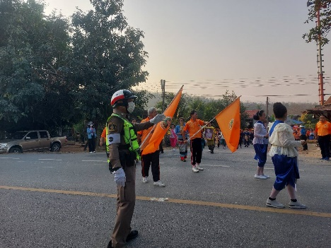

วันที่ 8 ก.พ. 2568 เวลา 07.00 น. งานจราจร สภ.เถิน อำนวยความสะดวกด้านการจราจร การแข่งขันกีฬาโรงพยาบาลเถิน ณ แยกไฟแดงเถินบุรินทร์ ไป รร.เถินวิทยา
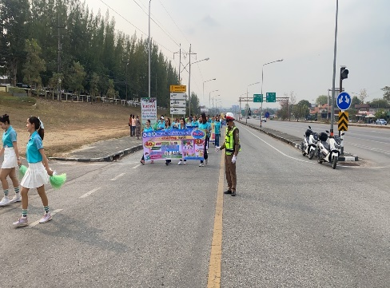
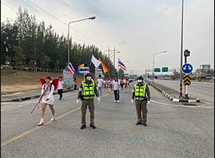

ผลการปฏิบัติงานราชการงานป้องกันปราบปราม สภ.เถิน
งานป้องกันปราบปราม
ประจำเดือน กุมภาพันธ์ 2568
ข้อมูล ณ วันที่ 28 กุมภาพันธ์ 2568
ด้านการปราบปราม เดือน กุมภาพันธ์ 2568 มีผลการจับกุม จำนวน 2 ราย มีรายละเอียดดังนี้
วันนี้ 6 ก.พ. 2568 เวลา 20.00 น.ภายใต้การอำนวยการของ พ.ต.อ.กิตติ มาลีหวล ผกก.สภ.เถิน พ.ต.ท.ปิยะพล ถ้ำวัตร รอง ผกก.ป.สภ.เถิน,พ.ต.ต.กชพงษ์ ติ๊บปะละวงศ์ สวป.สภ.เถิน, ร้อยเวร 20 สายตรวจรถยนต์ 201,สายตรวจรถจักรยานยนต์ 101 ร่วมกับด่านตรวจหนองเชียงราน และชุดสืบสวน สภ.เถินฯ จับกุมจับกุม ผู้ต้องหา จำนวน 2 ราย
1.นายสอง ยืนสวัสดิ์
2.นายอภิสิทธิ์ แซ่ช้ง
และตรวจยึดของกลางกระบะ 1 คัน พร้อมยาเสพติด จำนวน 6 ล้านเม็ด นำส่งพนักงาน
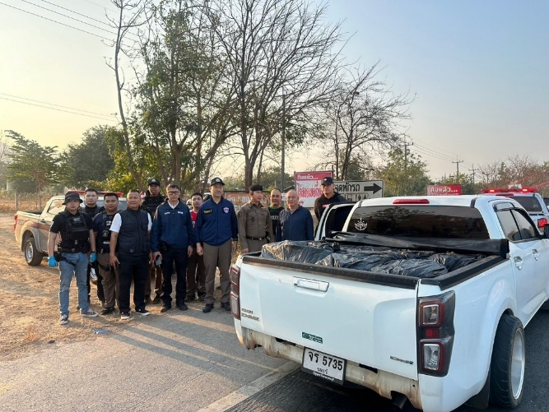
สอบสวนเพื่อดำเนินคดี
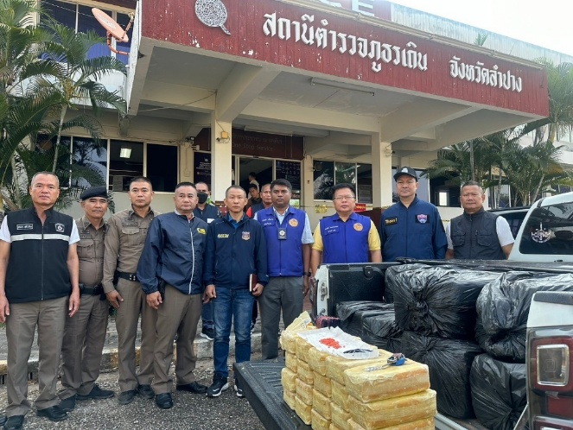

วันนี้ 16 ก.พ. 2568 เวลาประมาณ 20.40 น.ภายใต้การอำนวยการของ พ.ต.อ.กิตติ มาลีหวล ผกก.สภ.เถิน,พ.ต.ท.ปิยะพล ถ้ำวัตร รอง ผกก.ป.สภ.เถิน,พ.ต.ท.กชพงษ์ ติ๊บปะละวงศ์ สวป.สภ.เถิน,ร.ต.ท. วิมล มณีวงศ์ รอง สว.(ป) สภ.เถิน ร้อยเวร 20 พร้อมด้วย สายตรวจรถยนต์ 201 และสายตรวจรถจักรยานยนต์ 101 ร่วมกับด่านตรวจหนองเชียงราน และชุดสืบสวน สภ.เถินฯ จับกุมนายศิวดล ศรีภูบาล อายุ 37 ปี ข้อหา มียาเสพติดให้โทษประเภท 1 เมทแอมเฟตามีน(ยาบ้า) รวมจำนวน 4 แพ็ค รวมจำนวนประมาณ 22,054 เม็ด บริเวณศาลาที่พักกลางหมู่บ้านท่าเมล์ชัย หมู่ 11 ตำบลเถินบุรี อ.เถิน
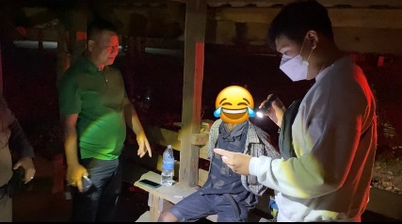
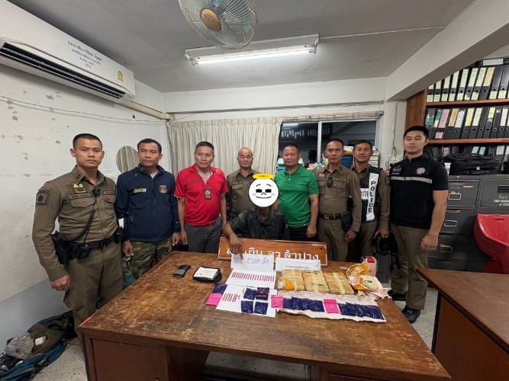

สรุปผลการปฏิบัติของงานป้องกันปราบปราม
ประจำเดือน กุมภาพันธ์ 2568
รายการ | ผลการปฏิบัติ (จำนวน) | หน่วย | หมายเหตุ
การตรวจจุดตรวจบังคับ | 2,259 | ครั้ง
การตรวจจุดเสี่ยงจุดล่อแหลม | 515 | ครั้ง
การตรวจจุดตรวจทั้งหมด | 2,774 | ครั้ง
การตั้งด่านตรวจ/จุดตรวจ | 20 | ครั้ง
การค้นบุคคล/ยานพาหนะ | 102 | ราย/คัน
การตรวจเยี่ยมประชาชน | 38 | ราย
การจับกุมดำเนินคดี | 2 | คดี/ราย

ผลการปฏิบัติงานราชการงานสืบสวน สภ.เถิน
งานสืบสวน
ประจำเดือน กุมภาพันธ์ 2568
ข้อมูล ณ วันที่ 28 กุมภาพันธ์ 2568
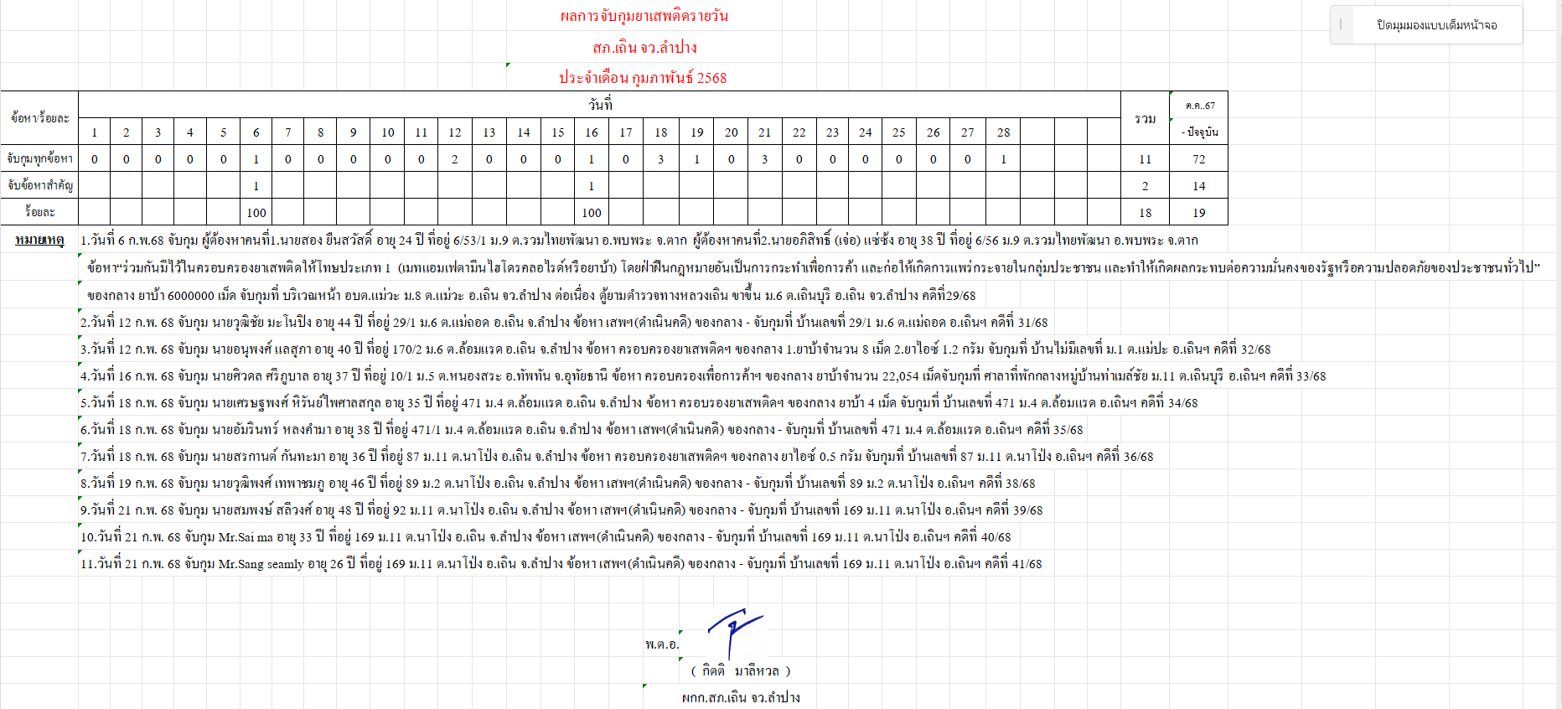

สรุปผลการดำเนินการจับกุมคดียาเสพติด สภ.เถิน ประจำเดือน กุมภาพันธ์ 2568 ดังนี้
1. คดีเสพ จำนวน 7 ราย
2. คดีครอบครองเพื่อเสพ 2 ราย
รวมเสพ 9 ราย
3. จำหน่ายไม่ฉกรรจ์/ครอบครอง 2 ราย
4. จำหน่ายอุฉกรรจ์
-การค้า 0 ราย
-แพร่กระจาย 2 ราย
-อื่นๆ 0 ราย
รวมความผิดกลุ่มจำหน่าย 2 ราย
รวมทุกข้อหา 11 ราย
คดีที่น่าสนใจเกี่ยวกับงานสืบสวน และข้อมูลเพื่อเป็นความรู้แก่ประชาชน
วันที่ 6 ก.พ. 68 จับกุมผู้ต้องหาคนที่ 1 นายสอง ยืนสวัสดิ์ อายุ 24 ปี ที่อยู่ 6/53/1 ม.9 ต.รวมไทยพัฒนา อ.พบพระ จ.ตาก ผู้ต้องหาคนที่ 2 นายอภิสิทธิ์ (เจ่อ) แซ่ซ้ง อายุ 38 ปี ที่อยู่ 6/56 ม.9 ต.รวมไทยพัฒนา อ.พบพระ จ.ตาก
ข้อหา “ร่วมกันมีไว้ในครอบครองยาเสพติดให้โทษประเภท 1 (เมทแอมเฟตามีนไฮโดรคลอไรด์หรือยาบ้า) โดยฝ่าฝืนกฎหมายอันเป็นการกระทำเพื่อการค้า และก่อให้เกิดการแพร่กระจายในกลุ่มประชาชน และทำให้เกิดผลกระทบต่อความมั่นคงของรัฐหรือความปลอดภัยของประชาชนทั่วไป”
ของกลาง ยาบ้า 6000000 เม็ด จับกุมที่ บริเวณหน้า อบต.แม่วะ ม.8 ต.แม่วะ อ.เถิน จว.ลำปาง ต่อเนื่อง ตู้ยามตำรวจทางหลวงเถิน ขาขึ้น ม.6 ต.เถินบุรี อ.เถิน จว.ลำปาง

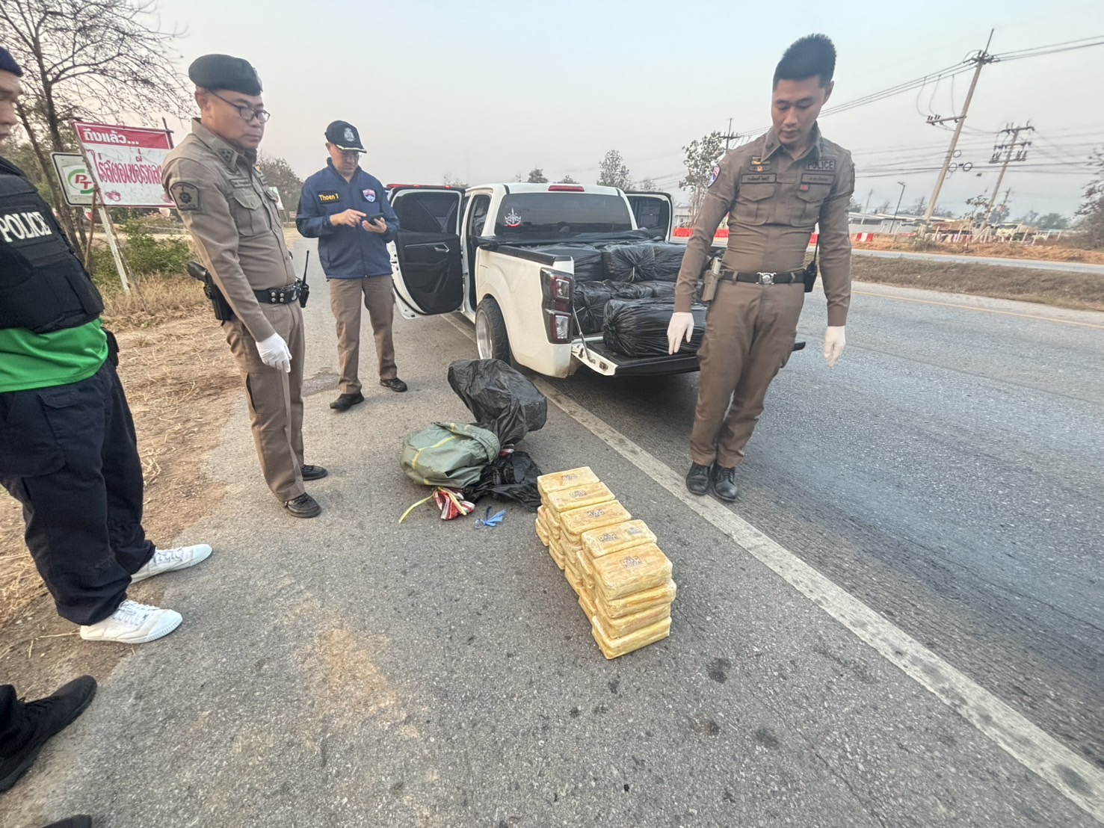

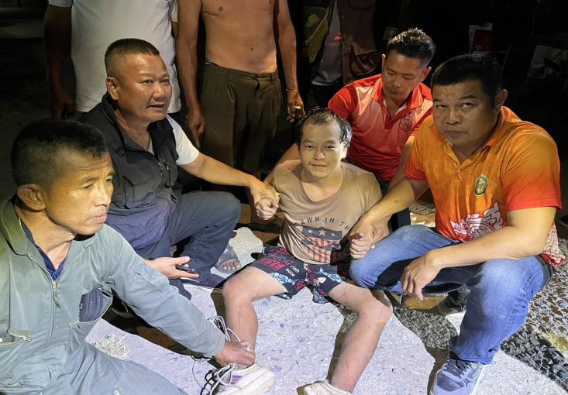
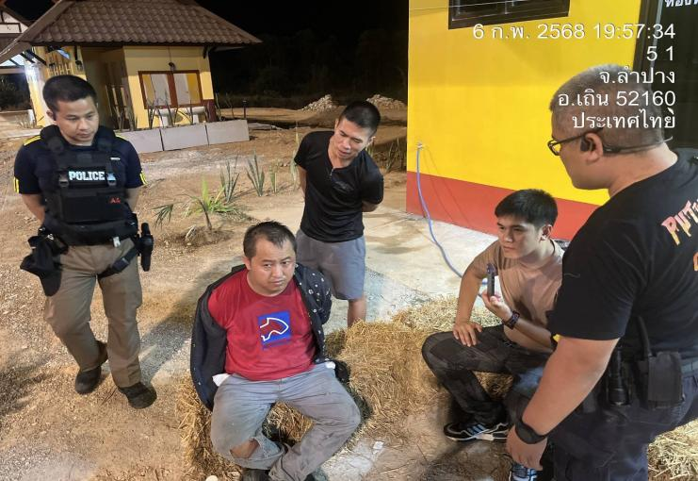

ผลการปฏิบัติงานราชการงานสืบสวน สภ.เถิน ซึ่งมีเป้าหมายในการทำงานตามเป้าที่ ตร.ได้กำหนด เพื่อลดปัญหายาเสพติดในพื้นที่ ลดพื้นที่เสี่ยง ลดอัตราประชากรที่เกี่ยวข้องกับปัญหายาเสพติด ซึ่งผลการดำเนินงานตามเป้าเดือน กุมภาพันธ์ 2568 ดำเนินการเป้าหมายเรียบร้อย และกลุ่มงานสืบสวน สภ.เถิน ไม่ได้หยุดหย่อนในการปฏิบัติหน้าที่แต่อย่างใด ซึ่งชุดปฏิบัติการสืบสวนสภ.เถิน ยังคงดำเนินการกวาดล้างยาเสพติดอยู่เป็นประจำ เพื่อความเป็นอยู่และความสงบเรียบร้อยของประชาชน ทั้งนี้ งานสืบสวน สถานีตำรวจภูธรเถิน จังหวัดลำปาง จะดำเนินงานปฏิบัติหน้าที่ต่อไป

ผลการปฏิบัติงานราชการงานสอบสวน สภ.เถิน
งานสอบสวน
ประจำเดือน กุมภาพันธ์ 2568
ข้อมูล ณ วันที่ 28 กุมภาพันธ์ 2568
เมื่อวันที่ 1 กุมภาพันธ์ 2568 ถึง 28 กุมภาพันธ์ 2568 ทางกลุ่มงานสอบสวน สถานีตำรวจภูธรเถินมีผลการปฏิบัติราชการในเดือน กุมภาพันธ์ 2568 ในด้านต่างๆที่ได้รับผิดชอบของกลุ่มงานสอบสวน โดยมีผลการปฏิบัติงานในด้านงานที่เกี่ยวข้องต่างๆประจำเดือน กุมภาพันธ์ 2568 ดังนี้
โดยงานสอบสวนสถานีตำรวจภูธรเถิน จังหวัดลำปาง ได้มีผลการดำเนินงานด้านการแจ้งความร้องทุกข์ และรับสำนวนคดีอาญาต่างๆ โดยการดำเนินการ โดยพนักงานสอบสวน ในสังกัดสถานีตำรวจภูธรเถิน จังหวัดลำปาง ซึ่งสรุปผลเบื้องต้นได้ดังนี้
• ผลการปฏิบัติงานราชการงานสอบสวน สภ.เถิน ประจำเดือน กุมภาพันธ์ 2568 (วันที่ 1 กุมภาพันธ์ 2568 ถึง 28 กุมภาพันธ์ 2568)
- รับแจ้งความร้องทุกข์
- ประจำวันเอกสารหาย 120 ราย
- ประจำวันหลักฐาน 70 ราย
- ประจำวันคดีอาญา 62 ราย
- ประจำวันคดีจราจร 31 ราย
- การรับสำนวนคดีอาญา จำนวน 15 คดี
- เสร็จสิ้น 9 คดี - อยู่ระหว่างการดำเนินการ 6 คดี
• การจัดเตรียมความพร้อมด้านการบริการ จุด One stop service การเก็บสำนวนของกลางและอื่นๆ
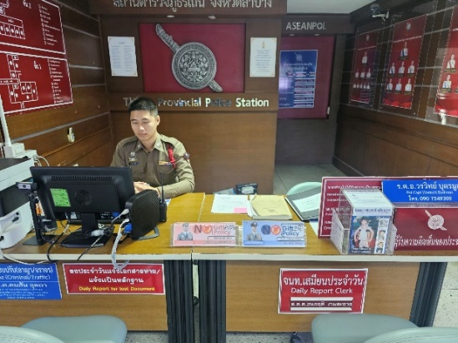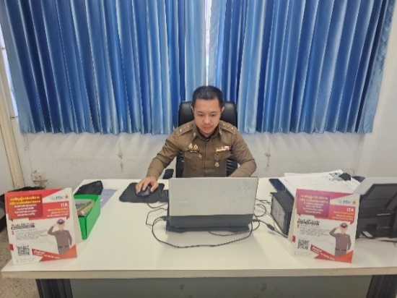
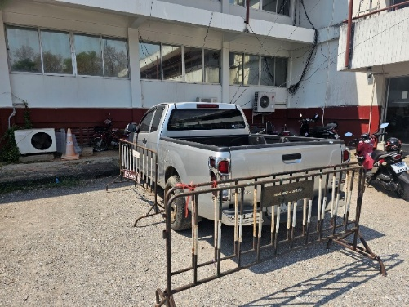

คดีที่น่าสนใจเกี่ยวกับงานสอบสวน
ก่อนเกิดเหตุเจ้าหน้าที่ตำรวจ ได้รับแจ้งจากสายลับว่ามีกลุ่มขบวนการยาเสพติดอำเภอพบพระ
จังหวัดตาก จะลักลอบขนยาเสพติดจากพื้นที่ภาคเหนือตอนบน เข้าสู่พื้นที่ตอนในของประเทศ โดยจะใช้เส้นทางหลบเลี่ยงด่านตรวจยาเสพติดและใช้วิธีรถนำ-รถตาม เพื่อหลบเลี่ยงการปฏิบัติหน้าที่ของเจ้าหน้าที่ประจำด่านตรวจยาเสพติด โดยใช้ยานพาหนะรถยนต์โดยใช้ยี่ห้อ อีซูซูดีแมค สีขาว คันหมายเลขทะเบียน จร 5735 ชลบุรี เป็นรถบรรทุกยาเสพติด และมีรถยนต์ ยี่ห้อโตโยต้า รุ่น ไฮลัก วีโก้ สีดำ หมายเลขทะเบียน ผข 3560 เชียงราย เป็นรถนำทางและสำรวจเส้นทาง หลังจากได้รับแจ้ง เจ้าหน้าที่ตำรวจ ชุดจับกุม ได้รายงานให้ผู้บังคับบัญชาตามลำดับชั้นทราบ และได้ทำการสืบสวน ติดตามความเคลื่อนไหวของรถยนต์ดังกล่าวเรื่อยมา โดยแบ่งหน้าที่กันเพื่อติดตามตรวจสอบ รถยนต์ดังกล่าวทั้งสองคัน ต่อมาวันที่ 6 กุมภาพันธ์ 2568 เวลาประมาณ 03.00น. เจ้าหน้าที่ตำรวจชุดจับกุม ได้สืบทราบว่า รถยนต์ทั้งสองคัน ได้ออกจากพื้นที่เสี่ยงเกี่ยวกับการลำเลียงยาเสพติด จึงได้วางกำลังเพื่อสังเกต และติดตาม รถเป้าหมายทั้งสองคันดังกล่าว จนกระทั่ง เมื่อวันที่ 6 กุมภาพันธ์ 2568 เวลาประมาณ 05.00 น. เจ้าหน้าที่ตำรวจ ได้พบรถยนต์คันหมายเลขทะเบียน ผข 3560 เชียงราย ทราบภายหลังจากการตรวจสอบว่าเป็นรถที่ใช้ในการนำทาง และรถยนต์คันหมายเลขทะเบียนเลขทะเบียน จร 5735 ชลบุรี แล่นผ่านมาทางถนนพหลโยธิน ถึงบริเวณอู่อำนวย หมู่บ้านสองแควตะวันออก หมู่ 9 ต.เถินบุรี อ.เถิน จว.ลำปาง จึงได้ทำการสะกดรอยติดตาม โดยรถยนต์ทั้งสองคันได้ทิ้งระยะห่างประมาณ 10 กม. ชุดสะกดรอยจึงได้แบ่งหน้าที่กันติดตามรถยนต์ทั้งสองคัน โดยได้ติดตามสะกดรอยและหยุดรถยนต์คันหมายเลขทะเบียน ผข 3560 เชียงรายได้บริเวณด่านตรวจยาเสพติดแม่พริก หมู่ 5 ต.พระบาทวังตวง อ.แม่พริก จว.ลำปาง มีนายลั่นฟ้า แซ่ซ้ง เป็นคนขับ และสะกดรอยติดตามอย่างกระชั้นชิดและได้เรียกให้หยุดรถรถยนต์หมายเลขทะเบียน จร 5735 ชลบุรี เพื่อตรวจ แต่เมื่อมาถึงบริเวณถนนพหลโยธินสายหลัก หน้าอู่อำนวย หมู่ 9 ต.เถินบุรี อ.เถิน จว.ลำปาง มีผู้ต้องสงสัยจำนวน 2 คน วิ่งหลบหนีเข้าป่าละเมาะข้างทาง เพื่อหลบหนีการตรวจสอบของเจ้าหน้าที่ตำรวจชุดจับกุม เจ้าหน้าที่ตำรวจชุดจับกุม จึงได้ทำการตรวจสอบรถยนต์หมายเลขทะเบียน จร 5735 ชลบุรี ผลการตรวจสอบพบถุงพลาสติก สีดำ วางอยู่ท้ายกระบะหลังท้ายรถจำนวน 18 ใบ และวางอยู่ในห้องผู้โดยสารจำนวน 12 ใบ รวมทั้งหมด 30 ใบ จึงได้ร่วมกันเปิดถุงพลาสติกเพื่อตรวจสอบ พบข้างในเป็นกระสอบสีรุ้ง เปิดดูกระสอบสีรุ้งข้างในพบวัตถุมีลักษณะเป็นก้อนสีเหลี่ยม ห่อหุ้มด้วยกระดาษเคลือบไข สีเหลือง ห่อหุ้มด้วยพลาสติก จึงได้แกะภายในเพื่อตรวจสอบในภายหลังด้วยน้ำยามาร์ควิส ผลปรากฏว่าเป็น ยาเสพติดให้โทษประเภทที่ 1 เมทแอมเฟตามีน (ยาบ้า) จากการตรวจรถยนต์คันหมายเลขทะเบียน จร- 5735 ชลบุรี ที่บรรทุกของกลาง พบ นายสอง ยืนสวัสดิ์ เป็นเจ้าของรถตามเอกสารในกรมขนส่งทาง บก และได้ตรวจค้นภายในรถอย่างละเอียดได้พบหลักฐานเป็นใบเสร็จสะสมแต้มของปั้มน้ำมันพีทีสาขาตาก ระบุวันที่ 5 กุมภาพันธ์ 2568 เวลา 11.06 น. โดยเป็นสมาชิกชื่อเป็นของ นายรเณศ แซ่หมี วางอยู่ในรถ จึงได้ตรวจสอบในระบบฐานข้อมูลบุคคลปรากฏว่าเป็น นายรเณศ แซ่หมี มีที่อยู่เลขที่ 6/95 หมู่ 9 ต.รวม ไทยพัฒนา อ.พบพระ จว.ตาก จึงได้ร่วมกันนำส่งของกลางจำนวน 2 รายการ ส่งพนักงานสอบสวนสถานี ตำรวจภูธรเถิน จว.ลำปาง เพื่อดำเนินคดีตามกฎหมายต่อไป
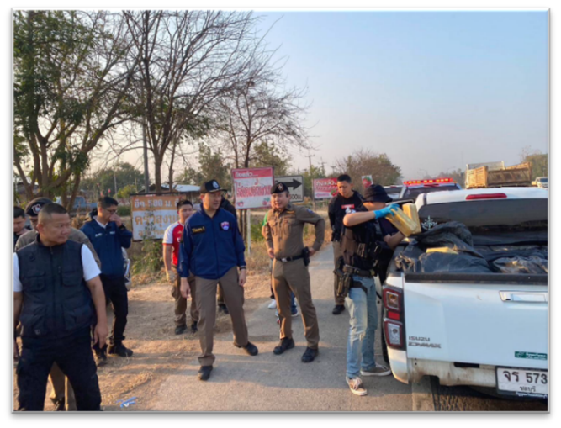

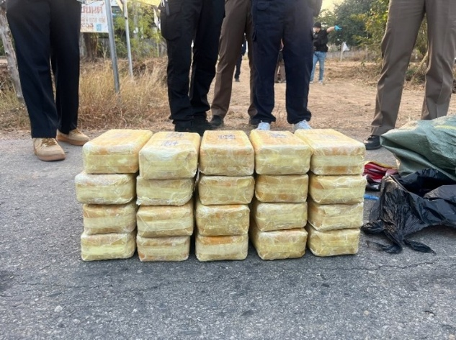

ผลการปฏิบัติงานราชการงานสอบสวน สภ.เถิน ประจำเดือนกุมภาพันธ์ 2568 นั้น การปฏิบัติหน้าที่เกี่ยวกับด้านบริการประชาชน การให้คำปรึกษา และงานต่างๆ งานสอบสวนและพนักงานสอบสวน สภ.เถิน ซึ่งได้ดำเนินการตามระเบียบหรือมาตรฐานการรับผิดชอบสอบสวนคดีอาญาทุกประเภท และให้มีหน้าที่รับผิดชอบทำการสอบสวนคดีความผิดอาญา ตามประเภทลักษณะคดี และในส่วนเจ้าหน้าที่งานสอบสวนตามแผนกต่างๆ ทางสภ.เถิน ได้เสนอแนะ ชี้นำ แก้ไข ตักเตือน และมอบความรู้ให้แก่ประชาชนเป็นที่เรียบร้อย และในส่วนของการดำเนินงานในส่วนต่างๆ ทาง สภ.เถิน จะดำเนินการตามขั้นตอนต่อไป

